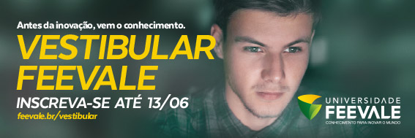

Segue link com vídeo e peças da campanha:
https://we.tl/IoEqXOKy9M

Filme da Campanha : https://youtu.be/daV6kNNmsJw

GLOBAL assina a sua primeira campanha para a Universidade Feevale

Com veiculação prevista até 13 de junho, o conceito Antes da inovação, vem o conhecimento, desenvolvido para o vestibular de inverno,
buscou traduzir a essência da universidade

“No filme principal de 60” e também em outras versões de 15”, a campanha apresenta a inovação nas áreas da Economia, do Transporte e da Comunicação, sempre questionando: O QUE VEM DEPOIS? E ao final responde: O que vem depois ninguém sabe, mas a gente sabe o que vem antes: Antes da inovação, vem o conhecimento. Na assinatura, o conceito é reforçado com o posicionamento da universidade, que tem a inovação como seu propósito: Conhecimento para inovar o mundo”, explica o diretor de Criação, Juliano Faerman.

O trabalho envolve branding, mídias de performance e de massa. O conjunto das ativações busca gerar inscrições e impactar potenciais estudantes e influenciadores para fortalecer o posicionamento da marca. Ao final da campanha, em parceria com o Google, será realizado o Brand Lift Study para identificar quantas pessoas passaram a ter a Feevale como primeira opção de escolha de universidade.

Ficha Técnica:

Cliente: Universidade Feevale
Título: Antes da inovação, vem o conhecimento.
Peças: Filme 60", 8 vídeos de 15", spot de 30", anúncio, mídia externa e peças digitais
Agência de Publicidade: Global
Criação: Juliano Faerman, Fernando Schlickmann, Josué Orsolin e Luiz Felipe Jaeger
Direção de Criação: Juliano Faerman e Fernando Schlickmann
Diretor de Planejamento: Daniel Skowronsky
Diretora de Atendimento: Letícia Peroni
Atendimento: Michele Bruschi e Mayara Medeiros
Mídia: Douglas Mac Farland, Tobias de Campos, Jessica Scopel e Bianca Gutier
Período de Veiculação: de 02/05 a 13/06
Praça: RS - Região do Vale do Sinos
Produção Gráfica: João Paulo Rocha e Débora Roth
Produção Eletrônica: Roberto Simões
Produtora Filme: Zeppelin
Finalização Filme: Zeppelin
Produtora de Áudio: Loop Reclame
Aprovação Cliente: Joelma Maino

Sobre a Feevale

A Instituição possui cerca de 15.500 estudantes em todos os níveis de ensino. Conta com mais de 50 cursos de graduação presenciais e a distância, diversos cursos de doutorado, mestrado, MBA e especialização, além de uma Escola de Aplicação, que oferece Educação Básica e Profissionalizante. Mantém dois câmpus em Novo Hamburgo e duas unidades do Feevale Techpark, em Novo Hamburgo e em Campo Bom, com 50 empresas instaladas, que possibilitam o compartilhamento de conhecimento e experiência entre a academia e o mercado de trabalho. A Universidade também se projeta em âmbito internacional por meio de parcerias com 108 instituições distribuídas em 26 países.



